CloudMusic 说明文档

1、说明

今天，人们的生活水平高速提高，娱乐方式也不断提高，并且娱乐更加多元化。听音乐成为了人们很好的一种娱乐方式，因为它是一种便捷、低成本的娱乐方式。该应用就以此为目的，实现了音乐播放器的功能。

2、界面展示

我的音乐界面：

打开App进入了主界面——我的音乐，这个界面包含了所有音乐的列表，点击任意一条列表，均可以进入音乐播放界面。点击右上角的按钮可以跳转到当前播放的歌曲页面。。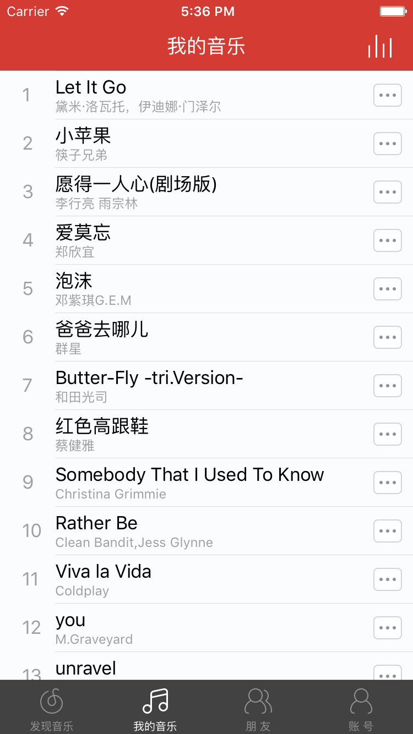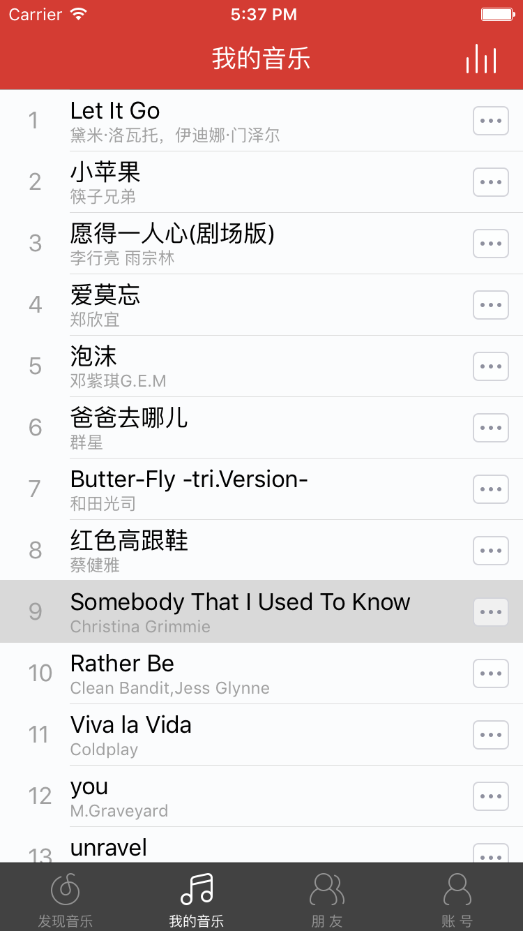

播放界面

通过列表界面之后会进入播放界面，播放界面是一个自定义的UINavigationController，而不是系统自带的UITabbarController，它由标题栏，唱片针，唱片，杂项按钮，控制条，以及控制按钮构成。点击控制按钮可以控制歌曲的播放、暂停状态，选择听上一首、下一首的功能。

账号界面

账号界面拥有用户的头像，名称，性别、用户的各项动态以及用户可以对APP进行的所有操作。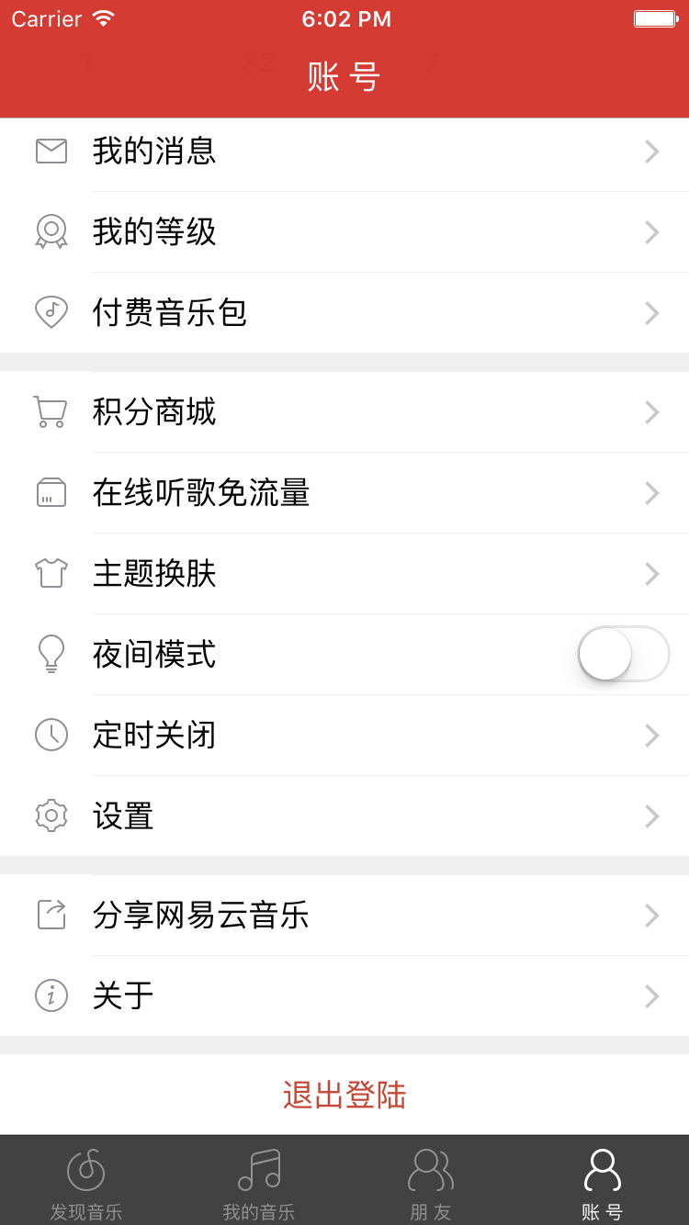

3、功能介绍

用户在音乐列表选择音乐后，切换至音乐播放界面。在进入音乐播放界面时，音乐开始自动播放，胶片开始转动和指针开始移到胶片上，进度条开始移动。点击暂停按钮，音乐暂停播放，指针回归原位，胶片停止转动，进度条停止移动。点击上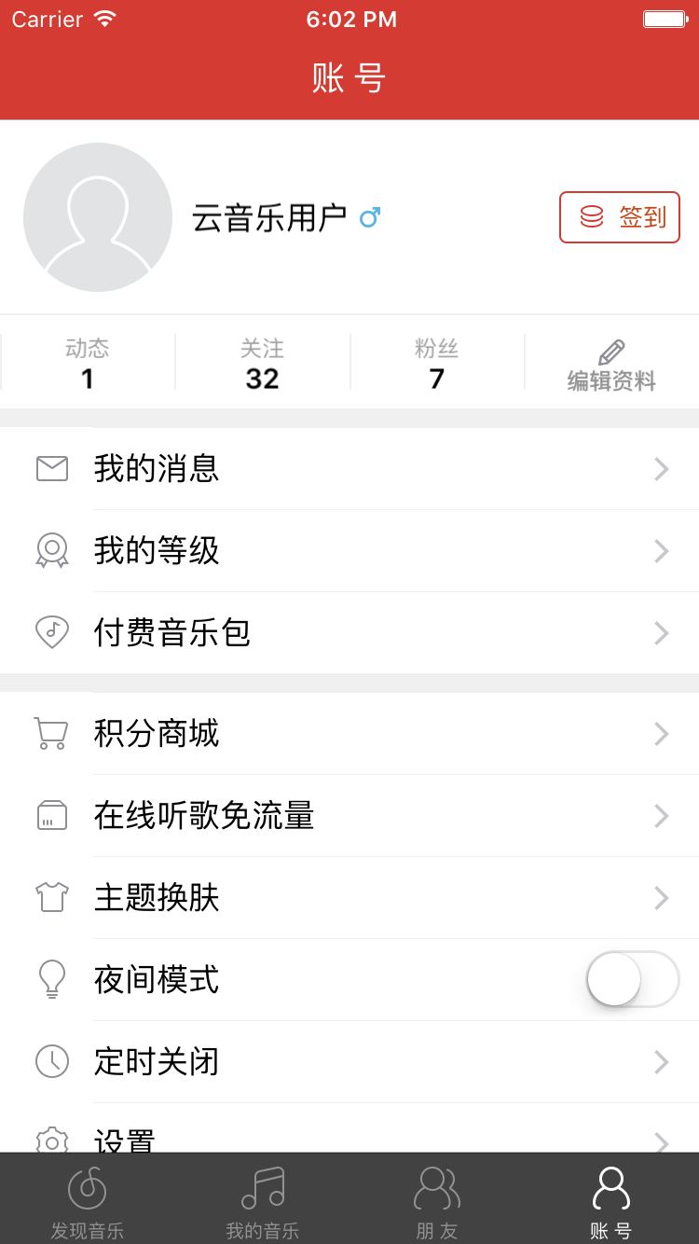、下一首按钮，音乐切换，胶片会切换，进度条归零。并开始自动播放。拖动胶片可以实现上一首和下一首音乐播放的功能。点击控制器上部分可以切换到音量控制界面。可以实现音量控制。当歌曲名称超过一定长度，歌曲名称开始滚动，如果歌曲名称没有超过长度，则显示在正中间。

当用户退回到选择列表的时候，音乐仍在播放，当用户切换将应用切换到后台时，音乐仍在播放。

